Схема закріплення об’єкту благоустрою
(для утримання його в належному стані відповідно до вимог Правил благоустрою території населених пунктів Кременчуцької міської територіальної громади)
території за адресою: вулиця Республіканська, 76
назва суб’єкту благоустрою: КРЕМЕНЧУЦЬКА ГІМНАЗІЯ № 29 КРЕМЕНЧУЦЬКОЇ МІСЬКОЇ РАДИ КРЕМЕНЧУЦЬКОГО РАЙОНУ ПОЛТАВСЬКОЇ ОБЛАСТІ
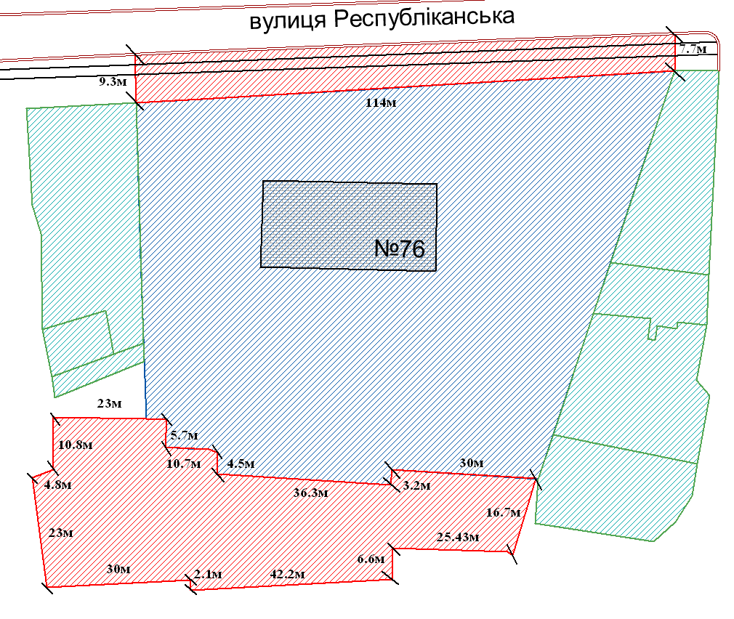
- прилегла територія, яка закріплюється за Кременчуцькою гімназією № 29

Розробник: Волошин Д.Ю.

Юридичні адреси та реквізити Сторін

СТОРОНА 1: СТОРОНА 2:
Виконавчий комітет Кременчуцької Кременчуцька гімназія № 29 Кременчуцької
міської ради Кременчуцького району міської ради Кременчуцького району
Полтавської області, Полтавської області
Пл. Перемоги, 2, м. Кременчук, 39600 м. Кременчук, вул. Республіканська, 76
Перший заступник міського голови Виконуюча обов’язки директора
Пелипенко В.М. Шаповал Т.В.

______________/_______________/ ________________/_________________/

